Фотоотчет по исполнению мероприятия в рамках

реализации проектов областного закона   
от 16 февраля 2024 года № 10-оз «О содействии участию населения   
в осуществлении местного самоуправления в Ленинградской области»

в 2025 году

***«Устройство уличного освещения в п.Свирица»-поставка товара***

Фотография №1,2, 3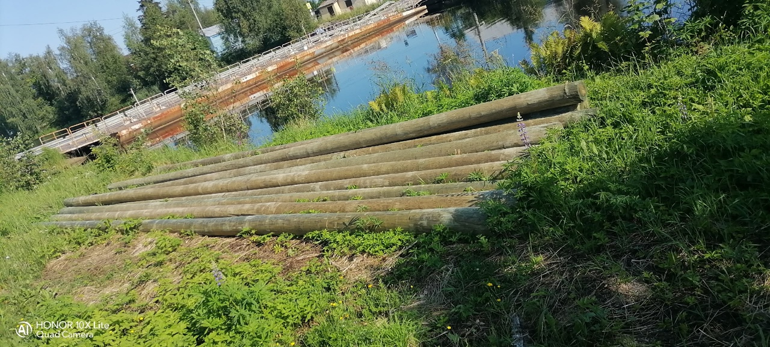

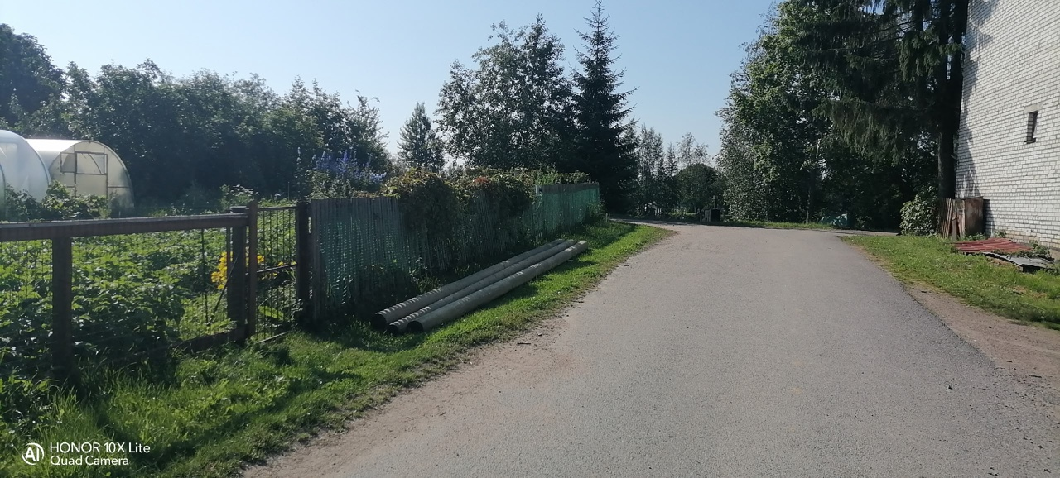

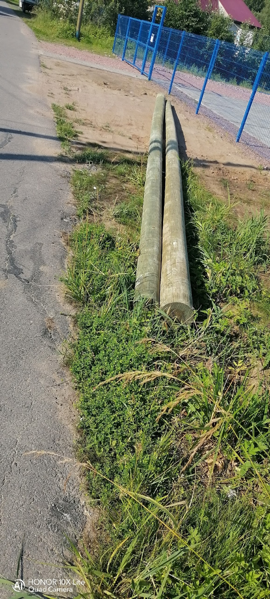

Фотография №4 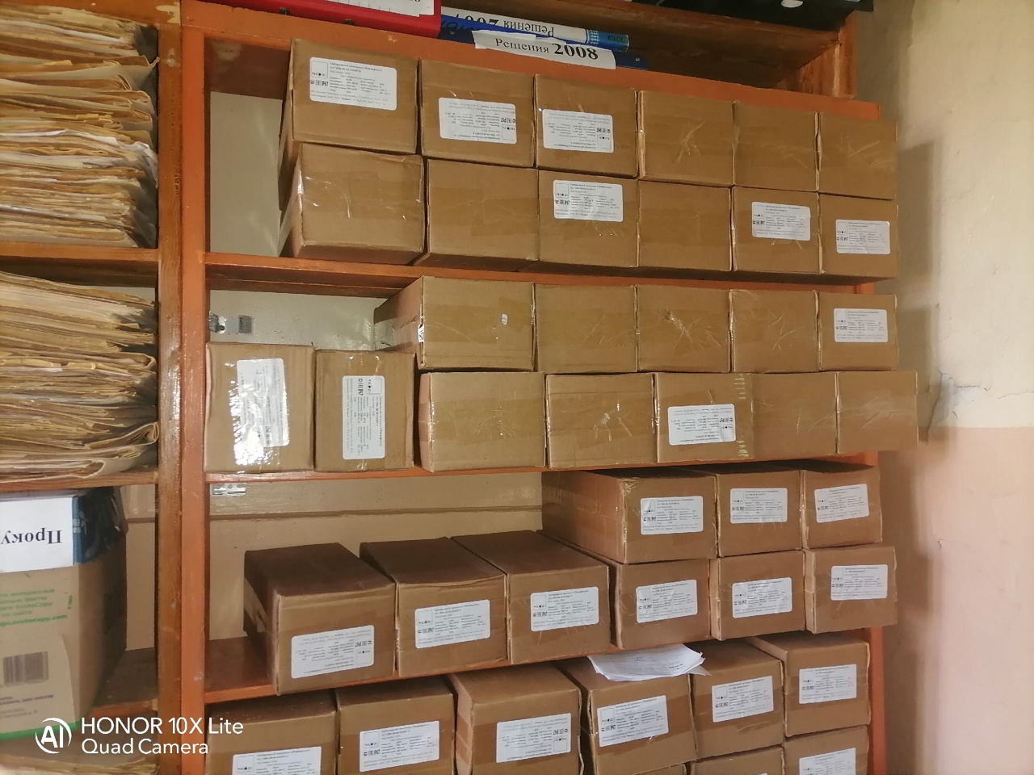

Фотография №5, 6 Провода СИП